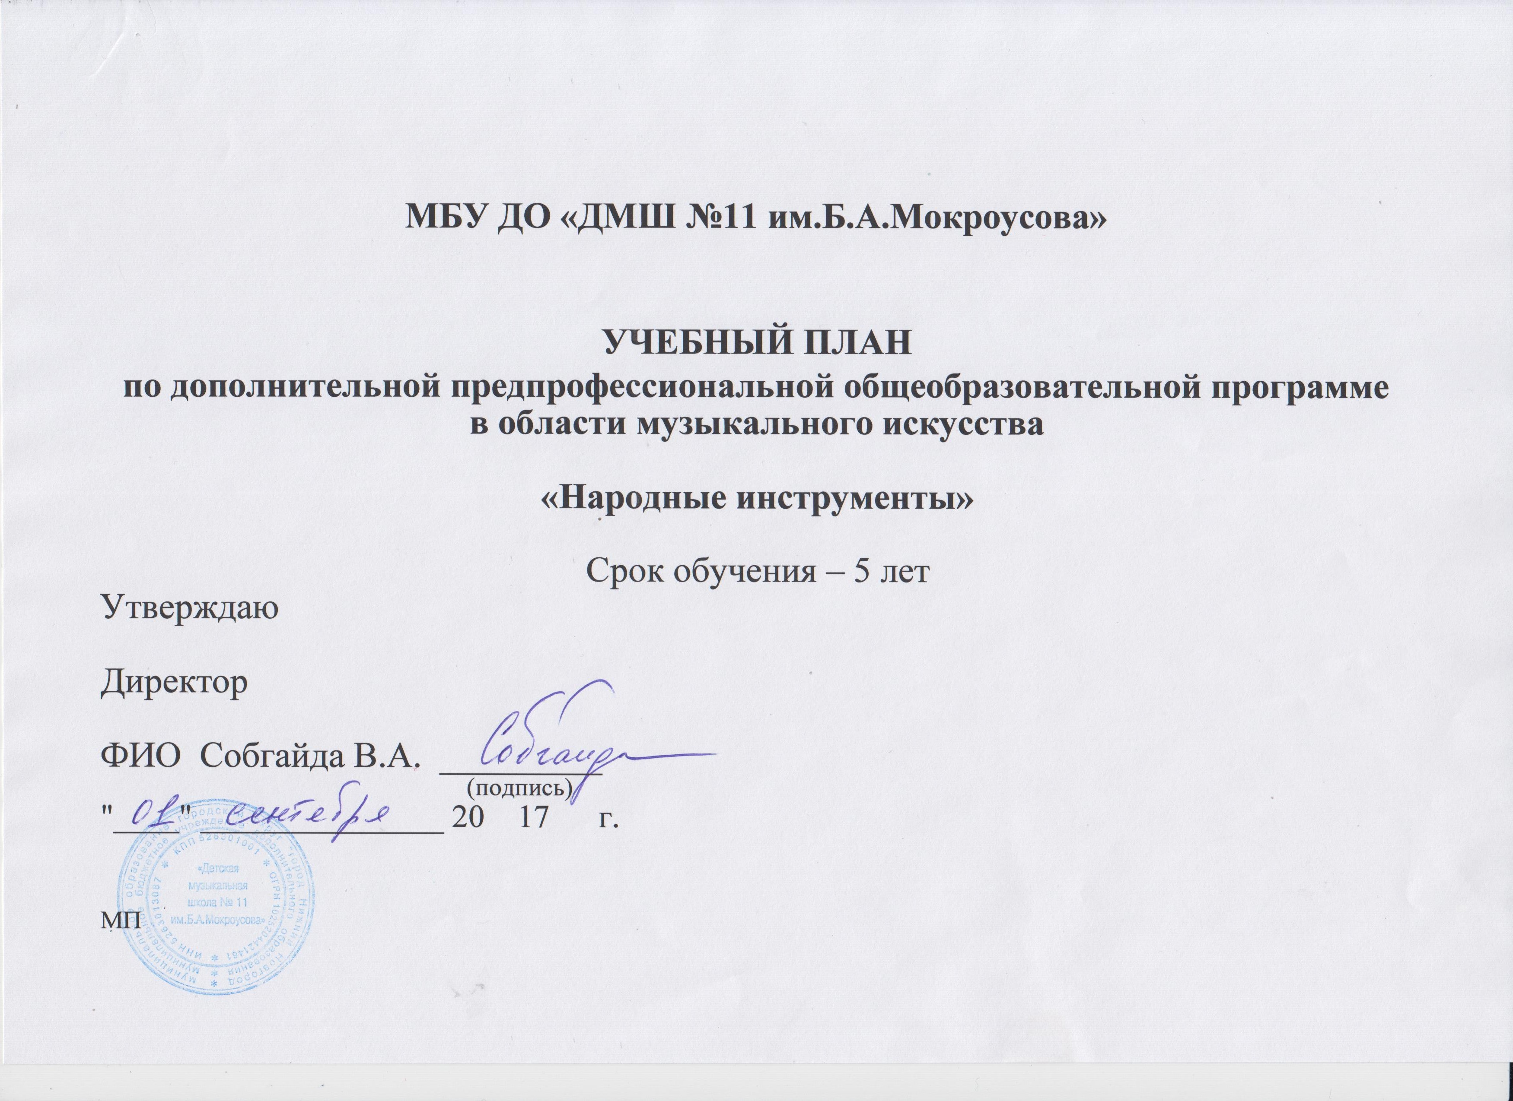

Индекс  предметных областей, разделов и учебных предметов | Наименование частей, предметных областей, разделов и учебных предметов | Максимальная учебная нагрузка | Самост. работа | Аудиторные занятия  (в часах) |  |  | Промежуточная аттестация  (по учебным полугодиям) |  |  | Распределение по годам обучения
 |  | Трудоемкость в часах | Трудоемкость в часах | Групповые занятия | Мелкогруппо-  вые занятия | Индивидуальные занятия | контрольные  уроки  зачеты |  | Экзамены | 1-й класс |  |  | 2-й класс |  | 3-й класс |  |  |  | 4-й класс |  | 5-й класс
1 | 2 | 3 | 4 | 5 | 6 | 7 | 8 |  | 9 | 10 |  |  | 11 |  | 12 |  |  |  | 13 |  | 14
 | Структура и объем ОП | 2887 | 1435,5 | 1451,5 |  |  |  |  |  | Количество недель аудиторных занятий
 |  |  |  |  |  |  |  |  |  | 33 |  |  | 33 |  | 33 |  |  |  | 33 |  | 33
 | Обязательная часть | 2343 | 1303,5 | 1039,5 |  |  |  |  |  | Недельная нагрузка в часах
ПО.01. | Музыкальное исполнительство | 1584 | 973,5 | 610,5
ПО.01.УП.01 | Специальность | 924 | 561 |  |  | 363 | 1 - 10 |  | 4 | 2 |  |  | 2 |  | 2 |  |  |  | 2,5 |  | 2,5
ПО.01.УП.02 | Ансамбль | 264 | 132 |  | 132 |  | 3 - 10 |  | - |  |  |  | 1 |  | 1 |  |  |  | 1 |  | 1
ПО.01.УП.03 | Фортепиано | 346,5 | 264 |  |  | 82,5 | 3 - 10 |  | - |  |  |  | 0,5 |  | 0,5 |  |  |  | 0,5 |  | 1
ПО.01.УП.04 | Хоровой класс | 49,5 | 16,5 | 33 |  |  | 1,2 |  | - | 1
ПО.02. | Теория и история музыки | 759 | 330 | 429
ПО.02.УП.01 | Сольфеджио | 412,5 | 165 |  | 247,5 |  | 1 - 10 |  | 6 | 1,5 |  |  | 1,5 |  | 1,5 |  |  |  | 1,5 |  | 1,5
ПО.02.УП.02 | Музыкальная литература (зарубежная, отечественная) | 346,5 | 165 |  | 181,5 |  | 1 - 10 |  | - | 1 |  |  | 1 |  | 1 |  |  |  | 1 |  | 1,5
Аудиторная нагрузка по двум предметным областям: |  |  |  | 1039,5 |  |  |  |  |  | 5,5 |  |  | 6 |  | 6 |  |  |  | 6,5 |  | 7,5
Максимальная нагрузка по двум предметным областям: |  | 2343 | 1303,5 | 1039,5 |  |  |  |  |  | 11 |  |  | 14 |  | 14 |  |  |  | 15,5 |  | 16,5
Количество контрольных уроков, зачетов, экзаменов по двум предметным областям: |  |  |  |  |  |  | 48 |  | 2
В.00. | Вариативная часть | 396 | 132 | 264
В.01.УП.01 | Оркестровый класс | 396 | 132 | 264 |  |  | 4-10 |  | - |  |  |  | 2 |  | 2 |  |  |  | 2 |  | 2
Всего аудиторная нагрузка с учетом вариативной части: |  |  |  | 1303,5 |  |  | 56 |  | 2 | 5,5 |  |  | 8 |  | 8 |  |  |  | 8,5 |  | 8,5
Всего максимальная нагрузка с учетом вариативной части: |  | 2739 | 1435,5 | 1303,5 |  |  |  |  |  | 11 |  |  | 15 |  | 15 |  |  |  | 16,5 |  | 17
Всего количество контрольных уроков, зачетов, экзаменов:
К.03.00. | Консультации | 148 | - | 148 |  |  |  |  |  | Годовая нагрузка в часах
К.03.01. | Специальность |  |  |  |  | 40 |  |  |  | 8 |  |  |  | 8 | 8 |  | 8 |  |  | 8
К.03.02. | Сольфеджио |  |  |  | 20 |  |  |  |  |  |  |  |  | 4 | 4 |  | 6 |  |  | 6
К.03.03 | Музыкальная литература (зарубежная, отечественная) |  |  |  | 12 |  |  |  |  | 2 |  |  |  | 2 | 2 |  | 2 |  |  | 4
К.03.04. | Ансамбль |  |  |  | 20 |  |  |  |  | 4 |  |  |  | 4 | 4 |  | 4 |  |  | 4
К.03.05. | Сводный хор |  |  | 8 |  |  |  |  |  | 8
К.03.06. | Оркестр |  |  | 48 |  |  |  |  |  |  |  |  |  | 12 | 12 |  | 12 |  |  | 12
А.04.00. | Аттестация | Годовой объем в неделях
ПА.04.01. | Промежуточная (экзаменационная) | 2 |  |  |  |  |  |  |  |  |  |  |  | 1 | 1
ИА.04.02. | Итоговая аттестация | 2 |  |  |  |  |  |  |  |  |  |  |  |  |  |  |  |  |  | 2
ИА.04.02.01. | Специальность | 1 |  |  |  |  |  |  |  |  |  |  |  |  |  |  |  |  |  | 1
ИА.04.02.02. | Сольфеджио | 0,5 |  |  |  |  |  |  |  |  |  |  |  |  |  |  |  |  |  | 0,5
ИА.04.02.03. | Музыкальная литература (зарубежная, отечественная) | 0,5 |  |  |  |  |  |  |  |  |  |  |  |  |  |  |  |  |  | 0,5
Резерв учебного времени |  | 5 |  |  |  |  |  |  |  | 1 |  |  |  | 1 | 1 |  | 1 |  |  | 1

Примечание к учебному плану
- Объем самостоятельной работы обучающихся в неделю по учебным предметам обязательной и вариативной частей в среднем за весь период обучения определяется с учетом минимальных затрат на подготовку домашнего задания, параллельного освоения детьми программ начального и основного общего образования. По учебным предметам обязательной части объем самостоятельной работы обучающихся планируется следующим образом:
«Специальность» – 1-3 классы – по 3 часа в неделю; 4–5 классы – по 4 часа в неделю; «Ансамбль» – 1 час в неделю;
«Оркестровый класс» – 1 час в неделю; «Фортепиано» – 2 часа в неделю; «Хоровой класс» – 0,5 часа в неделю; «Сольфеджио» – 1 час в неделю;
«Музыкальная литература (зарубежная, отечественная)» – 1 час в неделю.

